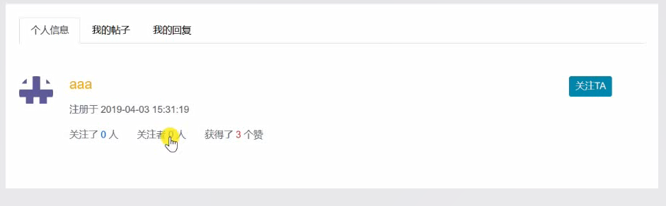

右边蓝色按钮，关注ta是个异步请求，在controller层要返回json格式，关注ta是双向的，点击关注，需要对关注了加一，被关注的关注者减一，由于关注的操作也是很频繁，对性能的要求高，所以用redis，在redis中关注了和关注者分别是两个键，为了以后的操作用zset存储，其中分数为当前时间（关注时间），便于排序，所以在service层关注：关注加一，被关注的关注者加一，用事务写在一起，为了解耦，在controller层的json只传出状态码和是否关注的信息，对于有多少暂不处理，另在service写一个方法查询关注数量和关注者数量将其传入给controller，controller中加入model，使其显示

课程中关注方法和取消关注方法写了两个，在前端通过按钮状态（关注ta/已关注）来调用

我的想法是和点赞的逻辑差不多在service层写关注方法时，先判断此用户在不在关注列表中，若在就是取消关注的编码，若不在就是关注的编码，前端在获取json对象后，判断是关注1，还是取消关注0，在给页面传入相应的按钮（可能课程是为了体验下两种方法？）